Lernausgangslage (Lektion 0) L 2 (Englisch)

Name: | Klasse:

AB | K | Aufgabe
Wortschatz | die Bedeutung lateinischer Vokabeln mithilfe von Lehn- und Fremdwörtern erschließen | - Ordne die Fremdwörter (die allesamt einen lateinischen Ursprung haben) den deutschen Begriffen zu.
Wortschatz
  Addition | addere (Verb) | • | • | herbeibringen
  Antiquität | antiquus (Adj.) | • | • | herrschen
  apportieren | apportare (Verb) | • | • | bereit
  Bestie | bestia (Subst.) | • | • | Rechtsanwalt
  parat | paratus (Adj.) | • | • | Hinzufügung
  regieren | regere (Verb) | • | • | alte Sache
  Jurist | ius (Subst.) | • | • | (Un)tier
Wortschatz | die Bedeutung lateinischer Vokabeln über Ähnlichkeiten zum Deutschen erschließen | - Finde nun selbst die deutschen Bedeutungen der lateinischen Wörter.
Wortschatz |  | templum – vinum –  fenestra – sol –  mater – pater –  villa – rosa –
Wortschatz | Sprachverwandtschaften erkennen | - Nenne die Bedeutung des englischen Wortes und ordne es dem lateinischen Wort zu.
Wortschatz | Sprachverwandtschaften erkennen
  Deutsch | Englisch |  |  | Lateinisch
   | finish | • | • | complere
   | language | • | • | finire
   | complete | • | • | differre
   | difficult | • | • | lingua
   | different | • | • | difficilis
Satzlehre | Satzglieder bestimmen | - Bestimme in den deutschen und lateinischen Sätzen die Satzglieder. Beschreibe auch, welche Unterschiede dir zwischen den deutschen und lateinischen Sätzen auffallen.
Satzlehre | Satzglieder bestimmen | Unterschiede:  Satz A: .........................................................................................................  Satz B: .........................................................................................................
  A | Lucius sieht den Tempel. | B | Nun tritt er ein.
  A | Lucius templum videt. | B | Nunc intrat.
Satzlehre | Wortarten kennen | - Kreuze die Begriffe an, bei denen es sich um eine Wortart handelt.
Satzlehre | Wortarten kennen | Substantiv ☐ Attribut ☐ Verb ☐ Adverbiale ☐
Formen | lateinische Substantivendungen erschließen | - Hier siehst du die römischen Kinder Antonia und Gaius.  Bestimme bei folgenden Namen das Geschlecht. Kannst du daraus eine Regel ableiten?
Formen | lateinische Substantivendungen erschließen | Aulus = ...............................  Galla = ...............................  Lucius = ...............................  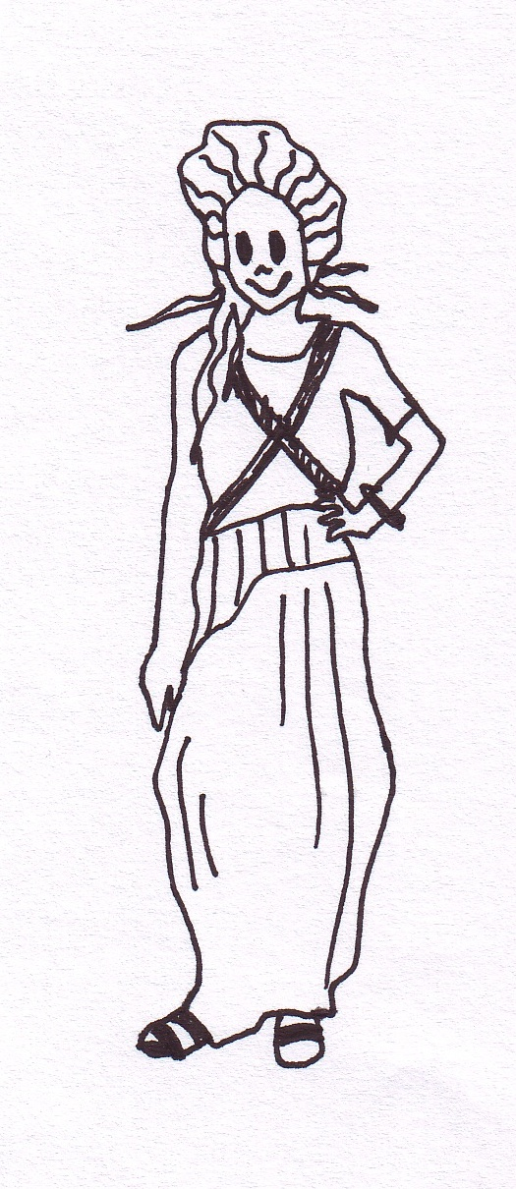  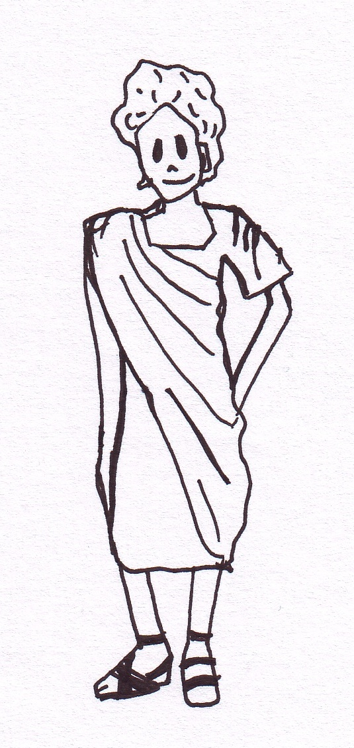  Regel: ...........................................
Kultur | wichtige römische Kulturbegriffe kennen | - Welche dieser Begriffe hast du schon einmal gehört? Weißt du auch, was hinter ihnen steckt? Kreuze an und erkläre wenn möglich.
Kultur | wichtige römische Kulturbegriffe kennen
  Caesar | ☐ | ................................................................
  Cicero | ☐ | ................................................................
  Colosseum | ☐ | ................................................................
  Circus Maximus | ☐ | ................................................................
  Gladiator | ☐ | ................................................................
  Senator | ☐ | ................................................................
  Hadrianswall | ☐ | ................................................................
Text | lateinische Sätze einer Bildergeschichte zuordnen | - Ordne die lateinischen Sätze den Bildern zu, indem du in die Kreise den jeweiligen Buchstaben einträgst.
Text | lateinische Sätze einer Bildergeschichte zuordnen | - Servi senatorem in lectica apportant. (lectica: die Sänfte, das „Tragebett“)  - Senator Antoniam et Gaium rogat: „Ubi pater est?“  - Antonia et Gaius ante villam sedent et ludunt.  - Senator et servi Antoniam et Gaium conveniunt.
  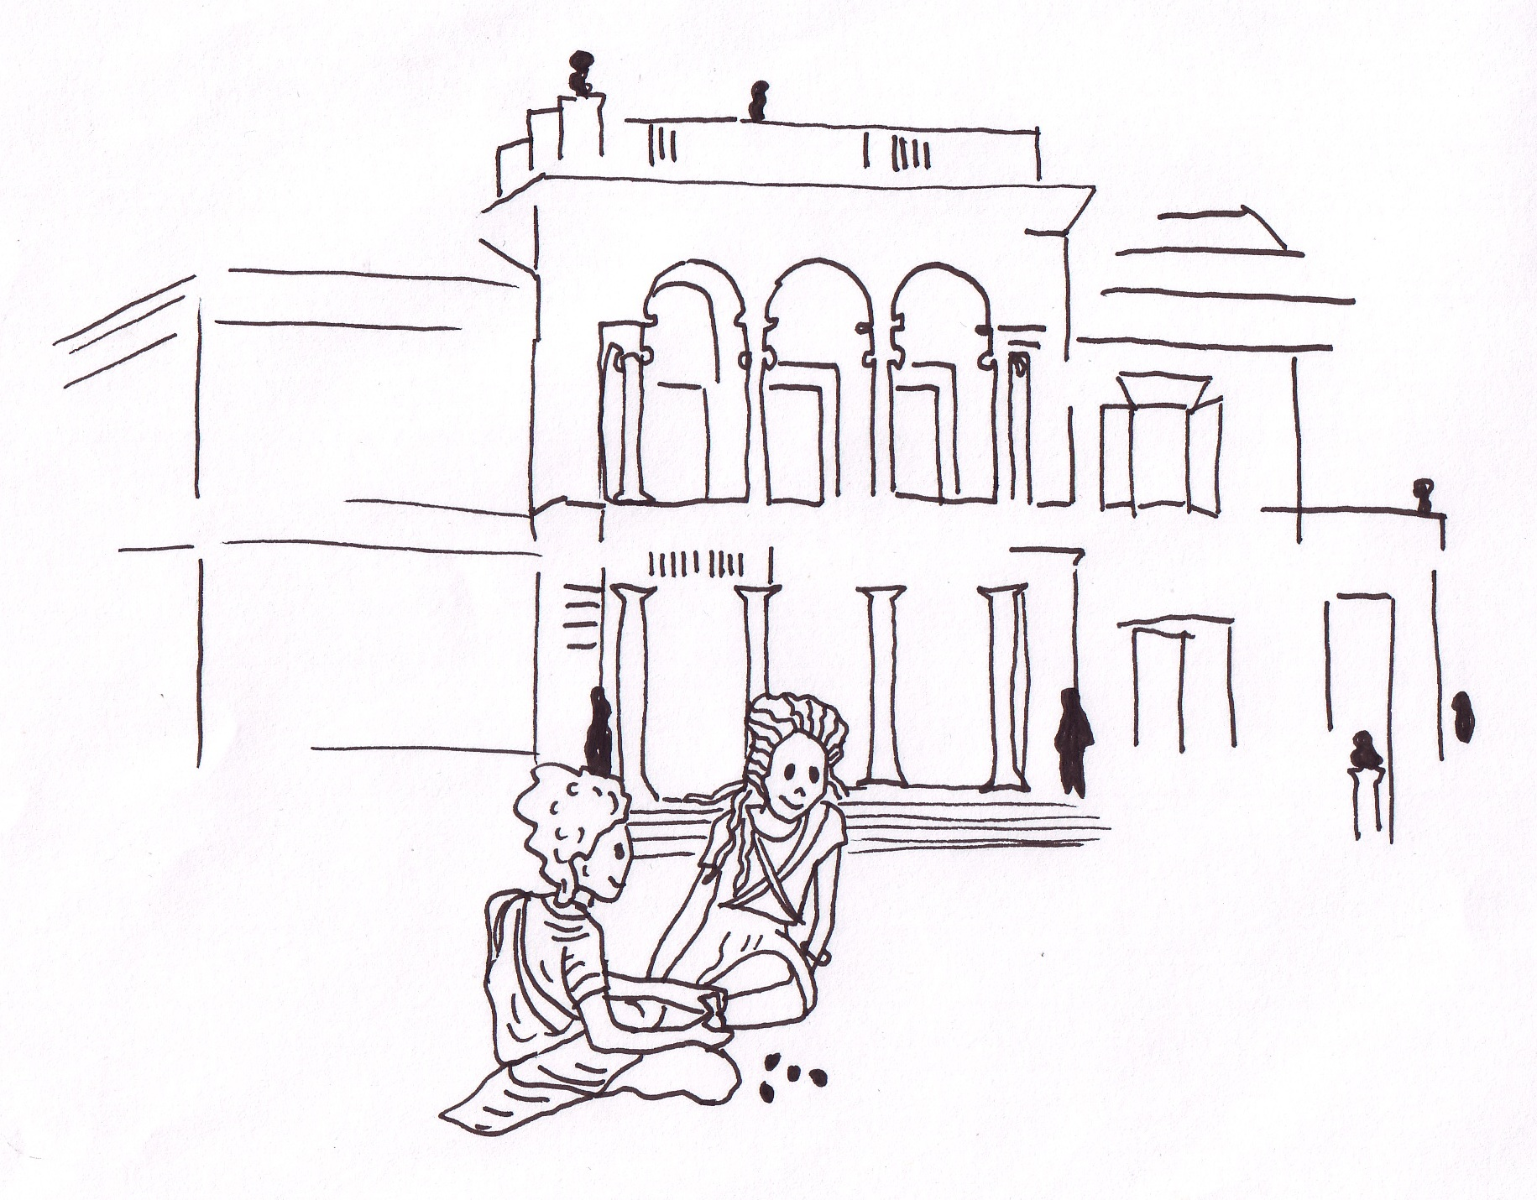  Antonia  Gaius | 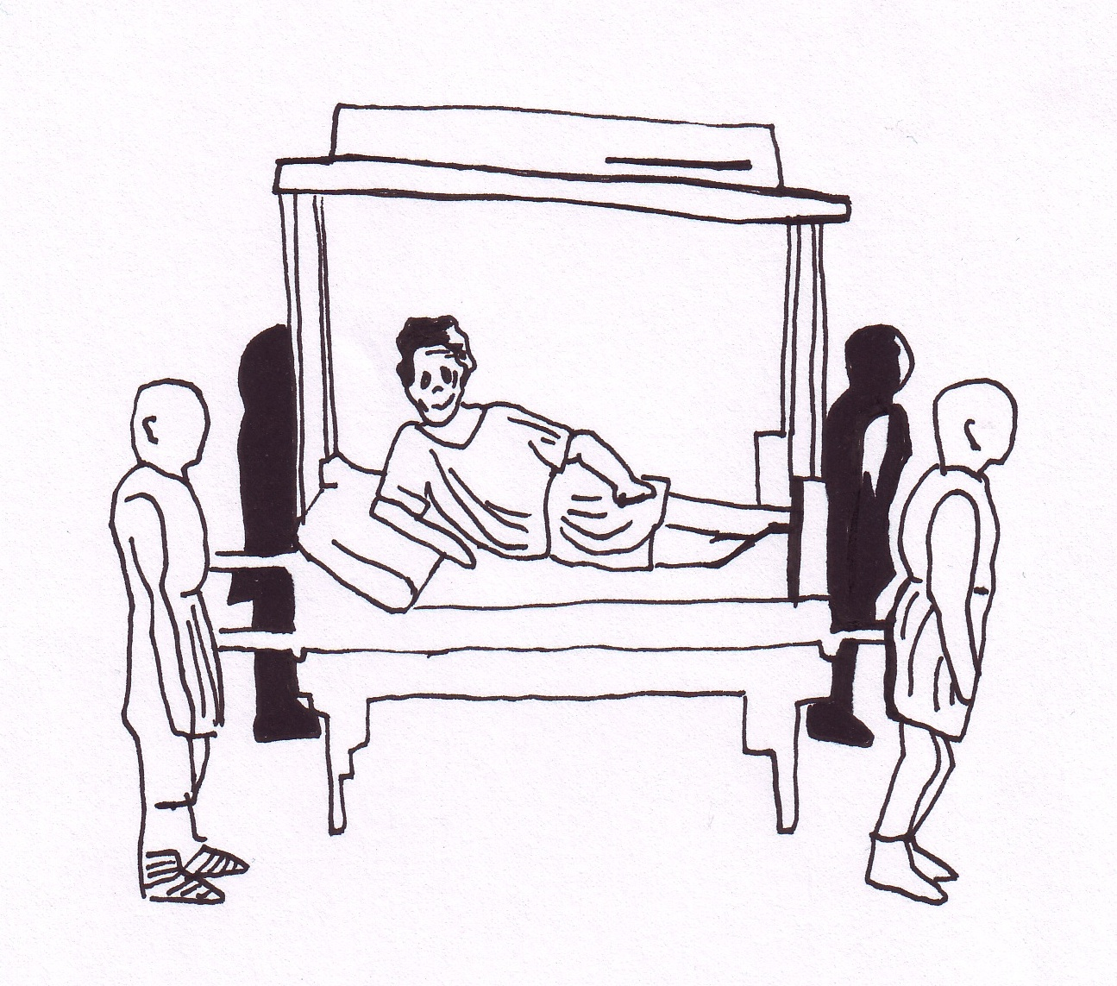  servi  senator
  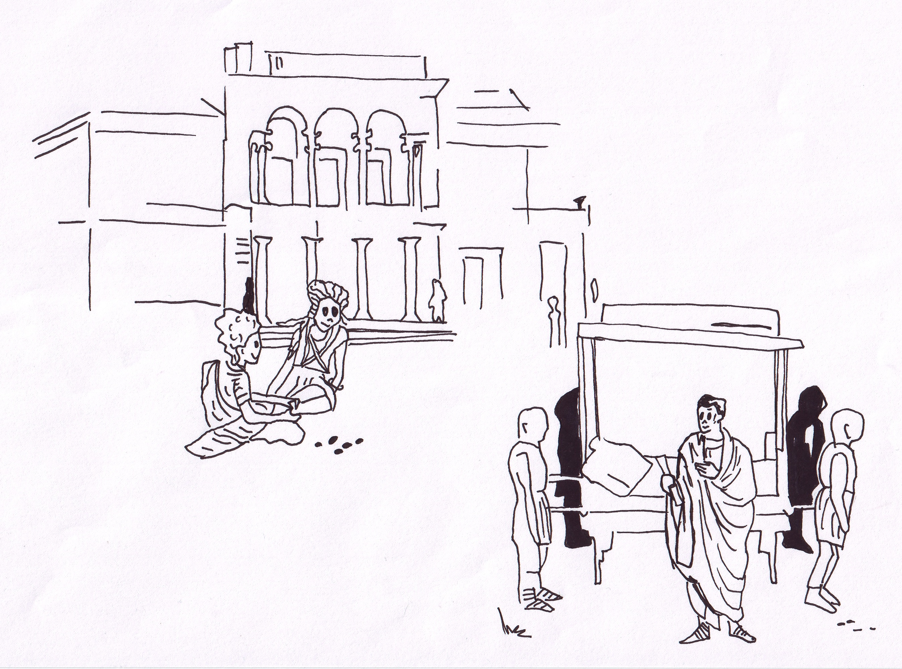 |   

